# Labo Parkeer App Gent

Doelstellingen:

* Introductie Windows Universal Application Model
* Adaptive UI Desktop/Tablet/Smartphone
* Herhalen HTTP Client Semester 3 en semester 4
* Herhalen styles Semester 3
* Visual State Manager
* Mapcontrol (zelfstandig opzoeken)
* API Feature Detectie leren gebruiken

### Opdracht

De bedoeling van deze applicatie is het herhalen van enkele basisconcepten uit 2 NMCT. Daarnaast ook zelfstandig nieuwe functionaliteit opzoeken. Maak een applicatie die de parkings uitleest van de stad Gent. De webservice kan u vinden op <http://datatank4.gent.be//mobiliteit/bezettingparkingsrealtime.json>

De laptop en tablet versie ziet er ongeveer zo uit. U zal gebruik moeten maken van de mapcontol die standaard in Windows 10 zit.

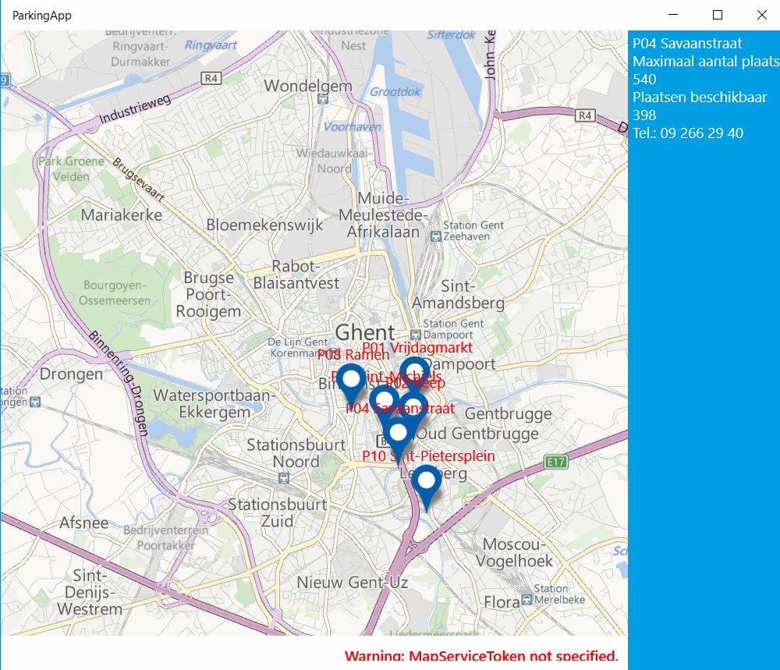

De Windows Phone versie moet er ongeveer als volgt uitzien:

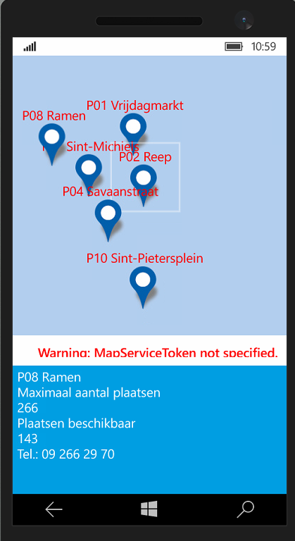

Op de phone versie moet men na het klikken op het telefoon nummer dit nummer automatisch bellen. Dit mag enkel werken op de telefoon. U zal dus moeten controleren of een bepaalde API aanwezig is. U zal ook een extension SDK nodig hebben.